HƯỚNG DẪN SỬ DỤNG TỦ GIÁM SÁT NHIỆT ĐỘ KHO LẠNH TỪ XA - IOT
1. Thông tin tủ2
2. Hướng dẫn lắp đặt.3
4. Cài đặt phần mềm giám sát qua máy tính5

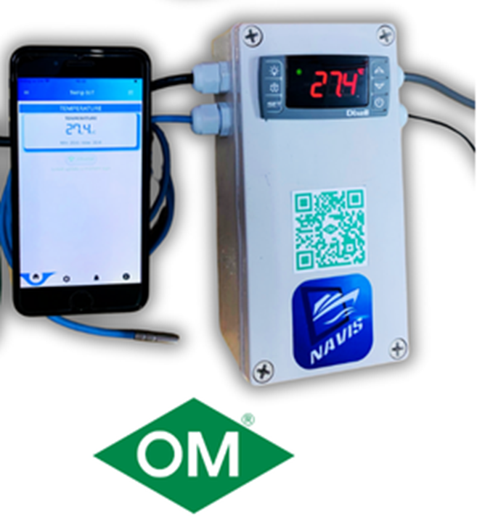

HƯỚNG DẪN SỬ DỤNG TỦ GIÁM SÁT NHIỆT ĐỘ IOT
- Thông tin tủ
- Dãy nhiệt độ giám sát từ: -30oC –> 80oC
- Nguồn cấp 220VAC
- Sử dụng Ethernet/4G/WIFI để truyền dữ liệu giám sát từ xa
- Có màn hình xem giá trị nhiệt độ và còi cảnh báo tại tủ.
- Kèm phần mềm giám sát từ xa qua điện thoại và máy tính
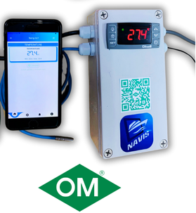
- Hướng dẫn lắp đặt tủ giám sát nhiệt độ.
- Xác định vị trí gắn cảm biến.
- Lắp đặt tủ cố định.
- Cấp nguồn 220VAC cho tủ.
- Cấp tín hiệu internet.
- Cài đặt phần mềm giám sát qua điện thoại
3.1: Tải app:
- Scan QR dưới đây để tải App
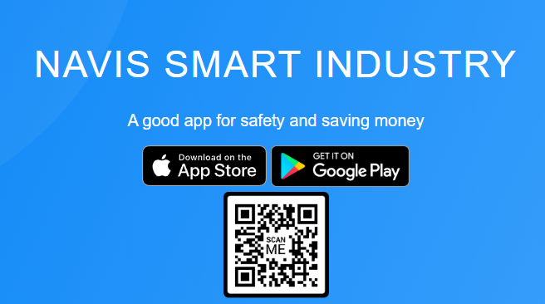
- Hoặc truy cập vào đường link: navis.iotdaiviet.com
3.2: Đăng ký và sử dụng
- Sau khi tải App thành công vui lòng đăng ký tài khoản.
- Khi đăng ký thành công và đăng nhâp vào app, vui lòng scan mã QR dán trên tủ để bắt đầu truy cập vào giao diện giám sát nhiệt độ từ xa.

- Sau khi scan thành công sẽ xuất hiện giao diện giám sát như dưới đây:
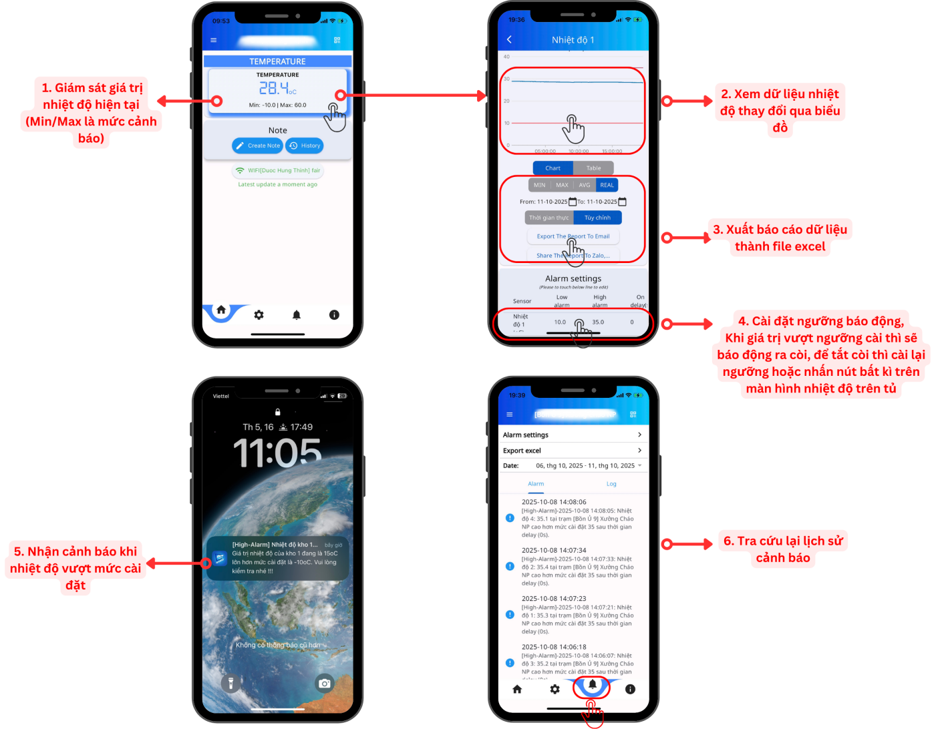

Các tính năng chính gồm:
- Xem giá trị nhiệt độ hiện tại.
- Tra cứu biểu đồ.
- Xuất báo cáo.
- Cài đặt ngưỡng cánh báo và nhận cảnh báo khi nhiệt độ vượt mức cài đặt.
- Phần quyền cho nhiều người cùng giám sát.
- Tần suất lưu dữ liệu 2-5 phút
- Có tính năng báo về điện thoại khi tủ mất kết nối hoặc bị mất điện
Chú ý: Để tắt còi báo động vui lòng nhấn bất kỳ nút nào trên màn hình hiển thị tại chỗ hoặc cài lại ngưỡng cảnh báo.
- Cài đặt phần mềm giám sát qua máy tính
- Để vào được phần mềm giám sát trên máy tính, bạn vui lòng làm các bước cài phần mềm trên điện thoại đầy đủ thì mới xem được phần mềm trên máy tính.
- Sau khi thực hiện đầy đủ thì tiến hành truy cập trang web bằng trình duyệt trên máy tính: datalogger.iotdaiviet.com
- Giao diện đăng nhập sẽ xuất hiện ra, bạn vui lòng mở App ở mục 3 lên lại và chọn quét QR hiển thị trên máy tính để tiến hành đăng nhập.
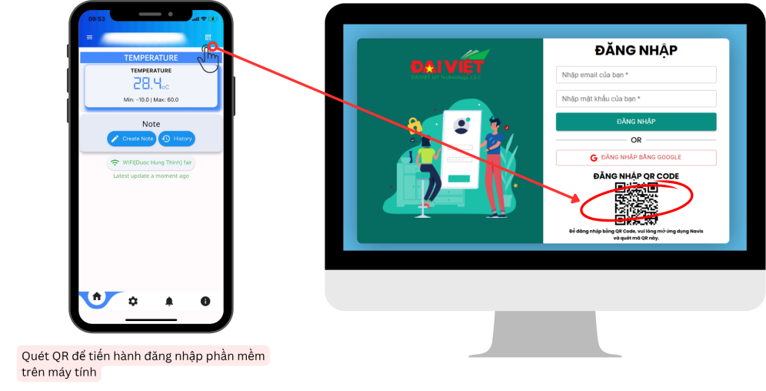
- Giao diện giám sát trên máy tính xuất hiện sau khi đăng nhập thành công
